Příloha č. 2

Technické požadavky objednatele na obnovu osvětlení v peněžním provozu

ČNB Ostrava, Nádražní 4

- Předmět plnění
Předmětem plnění je výměna zářivkových svítidel v peněžním provozu budovy ČNB Ostrava, Nádražní 4 (1.PP a 1.NP.), za nová svítidla s integrovanými zdroji LED a související úpravy elektrických rozvodů.

- Technický popis stávající instalace
Peněžní provoz 1.PP.
Míst.č. 030 - předtrezoří
Stávající zářivkové osvětlení místnosti je osazeno v rastrovém podhledu 62x62 cm. Svítidla jsou dvoutrubicová cca 32 x 125 cm s úpravou do rastru. Kabeláž je vedená v podhledu.

Míst.č. 034 – předtrezoří, vybalování
Stávající zářivkové osvětlení místnosti je osazeno v rastrovém podhledu 62x62 cm. Svítidla jsou dvoutrubicová cca 32 x 125 cm s úpravou do rastru. Kabeláž je vedena v podhledu.

Míst.č. 033 – velký trezor
Stávající zářivkové osvětlení je upevněno na železobetonové stropní konstrukci, doporučeno využít stávající kotvení. Stropní svítidla jsou dvoutrubicová přisazená. Osvětlení je dispozičně rozděleno do samostatných okruhů s ekonomickým svícením v mimopracovní době (samostatně 1 světlo). Kabeláž je vedena v lištách.

Míst.č. 035 – malý trezor
Stávající zářivkové osvětlení je upevněno na železobetonové stropní konstrukci, doporučeno využít stávající kotvení. Stropní svítidla jsou dvoutrubicová přisazená. Osvětlení je dispozičně rozděleno do samostatných okruhů s ekonomickým svícením v mimopracovní době (samostatně 1 světlo). Kabeláž je vedena v lištách.

Peněžní provoz 1.NP.
Míst.č. 124 – spojovací chodba
Stávající zářivkové osvětlení místnosti je osazeno v rastrovém podhledu 62x62 cm. Svítidla jsou jednotrubicová cca 19 x 62 cm s úpravou do rastru. Kabeláž je vedena v podhledu.

Míst.č. 125 – místnost před pokladnami MV
Stávající zářivkové osvětlení místnosti je osazeno v rastrovém podhledu 62x62 cm. Svítidla jsou kruhová. Kabeláž je vedena v podhledu.

Míst.č. 126 – pokladna MV 1.
Stávající zářivkové osvětlení místnosti je osazeno v rastrovém podhledu 62x62 cm. Svítidla jsou dvoutrubicová cca 32 x 125 cm s úpravou do rastru. Kabeláž je vedena v podhledu.

Míst.č. 127 – pokladna MV 2.
Stávající zářivkové osvětlení místnosti je osazeno v rastrovém podhledu 62x62 cm. Svítidla jsou dvoutrubicová cca 32 x 125 cm s úpravou do rastru. Kabeláž je vedena v podhledu.

Míst.č. 129 – předtrezoří
Stávající zářivkové osvětlení místnosti je osazeno v pevném sádrokartonovém podhledu. Svítidla jsou čtyřtrubicová cca 60 x 60 cm. Kabeláž je vedena v podhledu.

Míst.č. 130 – denní trezor
Stávající zářivkové osvětlení je upevněno na železobetonové stropní konstrukci, doporučeno využít stávající kotvení. Stropní svítidla jsou dvoutrubicová přisazená. Osvětlení je dispozičně rozděleno do samostatných okruhů. Kabeláž je vedena v lištách.

Míst.č. 133 – pokladna VV
Stávající zářivkové osvětlení místnosti je osazeno v rastrovém podhledu 62x62 cm. Svítidla jsou dvoutrubicová cca 32 x 125 cm s úpravou do rastru. Kabeláž je vedena v podhledu.

Míst.č. 134 – čekárna I.
Stávající zářivkové osvětlení místnosti je osazeno v rastrovém podhledu 62x62 cm. Svítidla jsou dvoutrubicová cca 32 x 125 cm s úpravou do rastru. Kabeláž je vedena v podhledu.

Míst.č. 135 – čekárna II.
Stávající zářivkové osvětlení místnosti je osazeno v rastrovém podhledu 62x62 cm. Svítidla jsou dvoutrubicová cca 32 x 125 cm s úpravou do rastru. Kabeláž je vedena v podhledu.

Míst.č. 136 – dotační box č. 2
Stávající zářivkové osvětlení místnosti je osazeno v rastrovém podhledu 62x62 cm. Boční nástěnná svítidla jsou osazena po stranách vjezdu. Svítidla jsou dvoutrubicová na stěnách a čtyřtrubicová v podhledu cca 62 x 125 cm s úpravou do rastru. Kabeláž je vedena v podhledu a na stěnách pod omítkou. Osvětlení je dispozičně rozděleno do samostatných okruhů s ekonomickým svícením na stěnách v mimopracovní době.

Míst.č. 137 – dotační box č. 1
Stávající zářivkové osvětlení místnosti je osazeno v rastrovém podhledu 62x62 cm. Boční nástěnná svítidla jsou osazena po stranách vjezdu. Svítidla jsou dvoutrubicová na stěnách a čtyřtrubicová cca 62 x 125 cm s úpravou do rastru. Kabeláž je vedena v podhledu a na stěnách pod omítkou. Osvětlení je dispozičně rozděleno do samostatných okruhů s ekonomickým svícením na stěnách v mimopracovní době.

Bližší popis současného stavu a příkony svítidel jsou popsány v přiložené tabulce.

3. Požadavky na osvětlení prostor
Zadavatel požaduje demontáž a následně náhradu za LED osvětlení, které bude splňovat požadavky ČSN EN 12464-1.
V míst. č. 33 a 35 je požadována výměna osvětlení ks za ks a světlo zůstane ve stejné pozici, není třeba měnit kabeláž příp. lištování.
V míst. č. 130 (denní trezor) je požadována výměna osvětlení ks za ks a světlo zůstane ve stejné pozici, avšak je požadována úprava instalace - oddělit samostatný okruh s ovládáním pro svícení v mimopracovní době, tj. 1 svítidlo samostatně, vyznačeno v půdoryse trezoru.
V ostatních prostorách bude zachován počet svítidel, avšak dodavatel může upravit rozmístění svítidel tak, aby byla dodržena rovnoměrnost osvětlení dle požadovaných parametrů.
Osvětlení musí po rekonstrukci splňovat jak obecné požadavky platných norem a předpisů (NV č. 361/2007 Sb.), tak speciální požadavky provozovatele/zadavatele na způsob provozu, ovládání, barvu světla a jeho intenzitu.
V rastrových podhledech nutno uvažovat s nezbytnou úpravou či doplněním podhledu.
Součástí je i ekologická likvidace demontovaných svítidel a světelných zdrojů.

4. Požadavky na intenzitu osvětlení dle ČSN EN 12464-1, rozdělení prostor:
- prostor míst. č. 30, 124, 125, 129, 134 a 135 – komunikační prostory a chodby
- prostor míst. č. 136, 137 – komunikační prostory s výskytem vozidel
- prostor míst. č. 034, 126, 127, 133, 130 – administrativní prostory 700 lx (psaní, čtení, zpracování dat)
- prostor míst. č. 033, 035 – trezory – skladovací prostory s výskytem vozidel (300 lx)
Dokumentace elektroinstalace stávajícího stavu je k dispozici u zadavatele.

5. Společné požadavky na LED svítidla:
- minimální deklarovaná životnost 50 000 h až do snížení světelného toku na 80%
- krytí min. IP20
- základna: kov (ocel, hliník)
- Barva světla (teplota chromatičnosti) 4000 K (neutrální denní bílá)
- reprodukce barev Ra ≥ 80
- osazení svítidla LED moduly, elektronický předřadník
- teplota okolí: 0 - 35°C
- standardní typový produkt, není přípustné použití svítidel vyráběných na zakázku
- svítidla musí být od každého typu všechna z jedné výrobní šarže a se stejným barevným podáním

6. Ostatní požadavky objednatele:
- nahradit původní svítidla novými svítidly s integrovanými zdroji LED s difuzorem (proti oslnění) a s nízkou výškou svítidla - max. 80 mm
- nová LED svítidla nesmí omezit provoz stávajícího kamerového systému, nesmí dojít k přímému oslnění objektivu kamer
- zakreslit skutečný stav a změny do projektové dokumentace u objednatele.
- čas realizace (vyjma trezorů) v mimopracovní době ČNB tj. od 14:30 – 22:00 hod., víkendy 6:00 -18:00 hod.
- realizace v trezorech 8:30 – 12:30 hod. v pracovní době ČNB v pracovních dnech
- výška stropu m. č. 035 malý trezor - cca 5 m (lešení)

Přehled zářivkových svítidel peněžní provoz - současný stav
č.m. | účel místnosti | počet svítidel  (ks) | zářivkové  trubice | příkon / 1 ks  (W) | celkový příkon  místnost (W) | Intenzita osvětl.  dle PD (lx) | poznámka  druh svítidla
130 | denní trezor | 10 | 2x120 cm | 2x36 W | 720 | 700 | přisazené stropní
129 | předtrezoří | 6 | 4x60 cm | 4x18 W | 432 | 100 | podhledové, sádrokarton
134 | čekárna I. | 2 | 2x120 cm | 2x36 W | 144 | 200 | podhledové, rastr 62x62 cm
133 | pokladna VV | 3 | 2x120 cm | 2x36 W | 216 | 700 | podhledové, rastr 62x62 cm
135 | čekárna II. | 2 | 2x120 cm | 2x36 W | 144 | 200 | podhledové, rastr 62x62 cm
137 | dotační box č. 1 | 5 | 4x120 cm | 4x36 W | 720 | 200 | podhledové, rastr 62x62 cm
137 | dotační box č. 1 | 2 | 2x120 cm | 2x36 W | 144 | 200 | nástěnné
136 | dotační box č. 2 | 4 | 4x120 cm | 4x36 W | 576 | 200 | podhledové, rastr 62x62 cm
136 | dotační box č. 2 | 2 | 2x120 cm | 2x36 W | 144 | 200 | nástěnné
124 | spojovací chodba | 20 | 1x60 cm | 1x18 W | 360 | 100 | podhledové, rastr 62x62 cm
125 | místnost před MV | 2 | 2x PL-S | 2x9 W | 36 | 100 | podhledové, rastr 62x62 cm
126 | pokladna MV I. | 2 | 2x120 cm | 2x36 W | 144 | 700 | podhledové, rastr 62x62 cm
127 | pokladna MV II. | 2 | 2x120 cm | 2x36 W | 144 | 700 | podhledové, rastr 62x62 cm
33 | velký trezor | 27 | 2x120 cm | 2x36 W | 1944 | 300 | přisazené stropní
35 | malý trezor | 14 | 2x120 cm | 2x36 W | 1008 | 300 | přisazené stropní
34 | vybalovací místnost | 9 | 2x120 cm | 2x36 W | 648 | 500 | podhledové, rastr 62x62 cm
30 | předtrezoří | 6 | 2x120 cm | 2x36 W | 432 | 100 | podhledové, rastr 62x62 cm
 |  | 118 |  |  | 7956
V prostorách peněžního provozu je použitý podhledový rastr rozm. 62 x 62 cm

Stavební parametry dotčených prostor k výměně svítidel - ČNB Ostrava
číslo  míst. | účel místnosti | Rozměr místnosti  délka /mm/ | Rozměr místnosti  šířka /mm/ | Výška stropu  /mm/ | Osvětlovací plocha  /m2/ | barva stěn | barva podlahy |  | Intenzita osvětl.  dle PD (lx)
130 | denní trezor | 11 600 | 6 050 | 3 000 | 70,18 | bílá | středně šedá |  | 700
129 | předtrezoří | 6 100 | 4 600 | 2 750 | 28,06 | bílá | středně šedá |  | 100
134 | čekárna I. | 4 050 | 1 700 | 2 800 | 6,89 | bílá | středně šedá |  | 200
133 | pokladna VV | 4 050 | 3 200 | 2 800 | 12,96 | bílá | středně šedá |  | 700
135 | čekárna II. | 4 200 | 1 800 | 2 800 | 7,56 | bílá | středně šedá |  | 200
137 | dotační box č. 1 | 9 700 | 6 000 | 3 750 | 58,20 | bílá | středně šedá |  | 200
136 | dotační box č. 2 | 9 700 | 5 350 | 3 750 | 51,90 | bílá | středně šedá |  | 200
124 | spojovací chodba  (za schodištěm) | 9 500 | 1 550 | 2 800 | 14,73 | bílá | středně šedá |  | 100
124 | spojovací chodba  (před schodištěm) | 5 300 | 2 100 | 2 800 | 11,13 | bílá | středně šedá |  | 100
125 | místnost před MV | 4 500 | 1 100 | 2 800 | 4,95 | bílá | středně šedá |  | 100
126 | pokladna MV I. | 3 000 | 2 600 | 2 800 | 7,80 | bílá | středně šedá |  | 700
127 | pokladna MV II. | 2 800 | 2 700 | 2 800 | 7,56 | bílá | středně šedá |  | 700
33 | velký trezor | 17 450 | 11 050 | 3 300 | 192,82 | bílá | středně šedá |  | 300
35 | malý trezor | 12 050 | 6 050 | 5 100 | 72,90 | bílá | středně šedá |  | 300
34 | vybalovací místnost | 6 100 | 4 100 | 2 600 | 25,01 | bílá | středně šedá |  | 500
30 | předtrezoří | 6 100 | 3 600 | 2 600 | 21,96 | bílá | středně šedá |  | 100
Údaje převzaty z dokumentace skutečného provedení PamAr č. 701 013 fy. Zlínstav a.s.

Půdorysy trezorů s rozmístěním svítidel

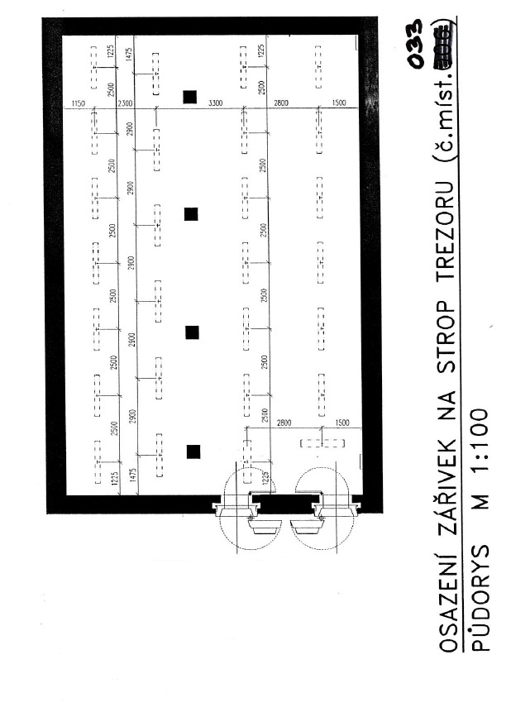

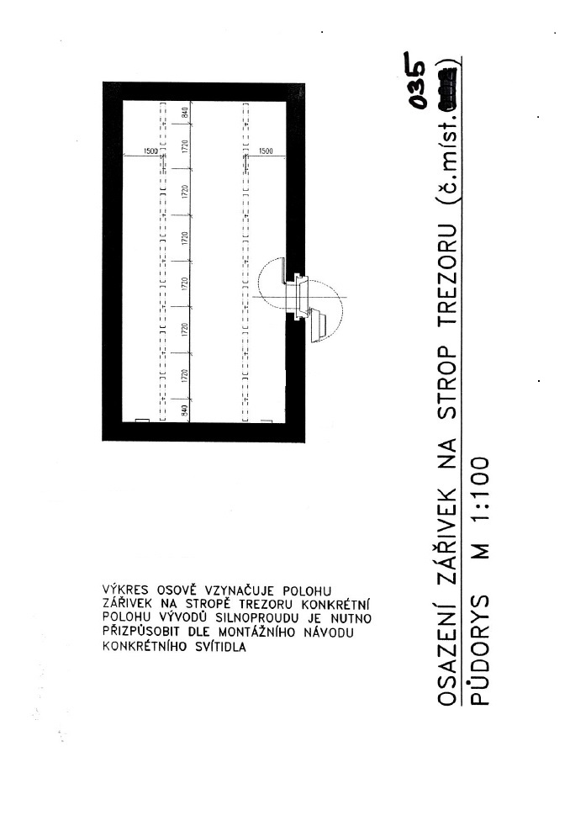

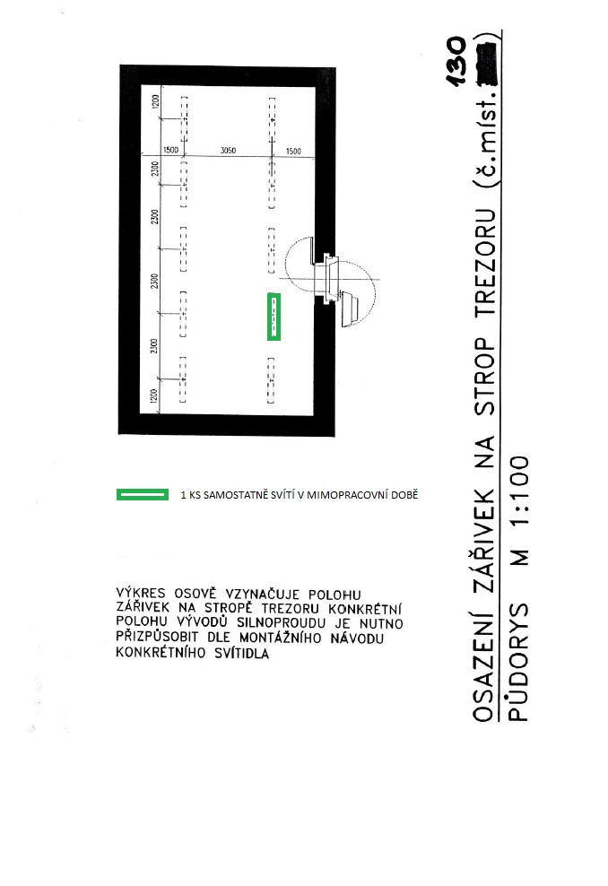

Příloha č. 3

Technické parametry nabídnutých svítidel a orientační výpočet osvětlenosti
(doplní dodavatel)

Parametry nabízených svítidel:

(Musí být uvedeny minimálně tyto údaje: typ, světelný výkon, elektrický příkon, hmotnost, barva korpusu, barva chromatičnosti, index podání barev, napětí, krytí IP, provozní teplota, hluk, rozměry, životnost. Lze nahradit tzv. katalogovými listy svítidel – mohou být alternativně předloženy i v anglickém nebo slovenském jazyce)

Orientační výpočet osvětlenosti:

(Musí být uvedeny orientační výpočty osvětlenosti u všech dotčených prostor k výměně svítidel, tj. všech 15 prostor dle tabulky „Přehled zářivkových svítidel peněžní provoz - současný stav“ v příloze č. 2 návrhu smlouvy.)

Příloha č. 4

Specifikace ceny díla
(dodavatel nedoplňuje, bude doplněno dle nabídky vybraného dodavatele)

Příloha č. 5

Půdorysy dotčených místností

